踏平坎坷成大道——记科学家刘永坦
来源：新华社
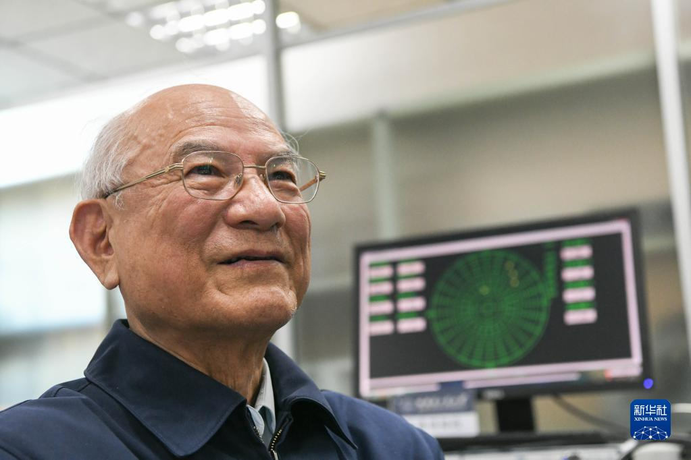
这是在哈尔滨工业大学实验室拍摄的刘永坦（2018年12月25日摄）。新华社记者 王松 摄
当白发苍苍的他登台领受2018年度国家最高科学技术奖时，刘永坦——这个名字才广为人知。
2020年8月，他将800万元奖金全部捐出，用于国家电子信息领域人才培养。
这一生，他只专注于一种国之重器——新体制雷达的研究。“只要国家有需求，我的前行就没有终点。”85岁的刘永坦说。
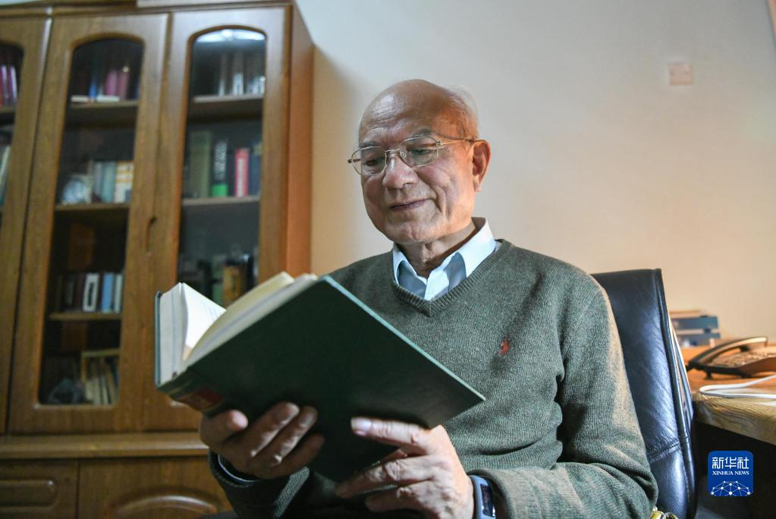
刘永坦在家中看书（2018年12月25日摄）。新华社记者 王松 摄
从零开始，他干了一桩“惊天动地事”
1990年4月3日，某地雷达实验站。
时间仿佛在此刻静止。一个红色圆点，出现在一台设备的显示屏上。
红色圆点，代表着雷达监测条件下的目标。
人们开始忙碌起来：记录数据、核对信息、小声交谈或者大声惊呼……目标确认！
人群中央，那个戴着眼镜、脸晒得黝黑的人，热泪纵横。他身后，雷达天线阵迎风矗立。
他，就是主持这项科研工作的刘永坦。在这片满目荒芜的海岸线上，他带领团队奋战多年，终于使我国新体制雷达实验系统首次实现目标探测！
新体制雷达能突破传统雷达探测“盲区”来发现目标，是海防战线上决胜千里之外的“火眼金睛”。20世纪80年代初，少数几个掌握该技术的国家牢牢把持着对海探测的信息优势，中国始终难有突破。
“怕家国难安！怕人民受苦！怕受制于人！”
1981年从海外留学进修归来后，这“三怕”就重重地压在刘永坦心头。他深知，真正的核心技术，任何国家都不会拱手相让。
从零开始！45岁的刘永坦义无反顾，向中国的科研“无人区”进军。
10个月后，团队建起来了，一份20多万字的《新体制雷达的总体方案论证报告》出炉了！
“没有电脑，一页稿纸300字，报告手写了700多页，写废的纸摞一起就有半米高。”团队首批骨干成员之一、哈尔滨工业大学教授张宁回忆说，刘永坦带着他们没日没夜地写了几个月，一直写到手指发麻、手腕酸痛，连鸡蛋都捏不住。
一场填补国内空白的开拓性攻坚战正式拉开帷幕。
当时，雷达实验站的选址位于一片荒芜地带，批复的经费不足，发射机、接收机等模拟系统和操作系统也十分落后。
团队里有人打了蔫儿，刘永坦话语铿锵：“如果没有难点，还叫什么科研！”
选址地远离人烟，科研人员住在四面漏风的简易房子里，一天工作十几个小时，一干就是几个月。
生活不便，他们经常用冷面包充饥；交通不便，他们顶风冒雨，单程徒步3公里往返驻地和雷达站。每到天黑路过一片坟地，就用手电的光柱给自己壮胆。
1989年，新体制雷达实验系统建成，中国人用8年时间，赶完了西方国家二三十年的路。1991年，新体制雷达项目荣获国家科技进步一等奖，刘永坦当选为中国科学院学部委员（院士）。1994年，他又当选为中国工程院首届院士。
随后，刘永坦带领团队从实验场转战到应用场，着力解决新体制雷达实验系统的实际应用转化。
刘永坦已是两院院士，很多人劝他“歇歇吧”“别砸了自己的牌子”，他却坚持：“科研成果不能转化为实际应用，就如同一把没有开刃的宝剑，中看不中用。”
设计——实验——失败——总结——再实验……刘永坦领着团队进行了更加艰辛的磨炼，攻克了一个又一个难题。
2011年，具有全天时、全天候、远距离探测能力的新体制雷达研制成功并投入实际应用，攻克了处于国际领先地位的核心技术。
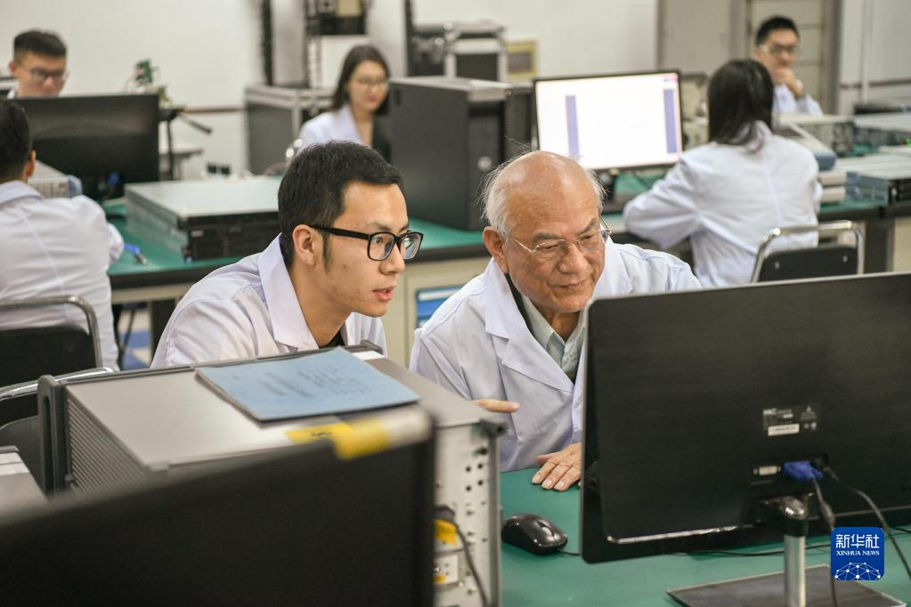
刘永坦（前右）在哈尔滨工业大学实验室钻研雷达技术（2018年12月25日摄）。新华社记者 王松 摄
一生不悔，他为祖国“永坦”永不停歇
美丽的海滩，海鸥不时高亢鸣叫。挺立的雷达天线阵也像这聪明、勇敢的精灵，永不停歇捕捉着来自远洋的信号。
在刘永坦看来，它们仿佛早已有了生命，是团队中的“特殊成员”，凝结着很多人毕生的心血和梦想。他常跟人说：“我们团队的特点就是不服输、不低头、不怕别人‘卡脖子’，大胆往前走。”
这又何尝不是刘永坦自己的人生写照？
1936年，刘永坦出生在江苏南京一个知识分子家庭，父亲是工程师，母亲是教师。
他出生后的第二年，发生了惨绝人寰的南京大屠杀。父亲给他起名“永坦”，不仅是对他人生平安顺遂的祝愿，也是对国家繁荣昌盛的企盼。
从南京到武汉，从宜昌到重庆，刘永坦的幼时记忆，充满了飞机扔下的“茄子”（炸弹）、被血染红的江水、颠沛流离的逃难……
到了十一二岁，时局渐稳，刘永坦才有了一张安稳的课桌，开始如饥似渴地学习知识。一次偶然的机会，他读到几本关于爱迪生、牛顿等科学家的少年读本，边看边想：为什么爱迪生能发明电灯，牛顿看到苹果掉落能发现万有引力，可我却什么都没发现？
大科学家的故事仿佛打开了一扇窗，让他看到了一个充满神秘的未知世界。这个少年一会儿想搭梯子上天摘星，一会儿又想下海捉鳖，各种奇思妙想犹如潮涌。
昏暗的菜油灯下，母亲常常教他诵读古诗词，陆游的《示儿》、岳飞的《满江红》，刘永坦跟着母亲一字一句，抑扬顿挫。
“莫等闲、白了少年头，空悲切……”他至今记得，母亲每每读到这句词时那激动的神情和略带颤抖的语音。
父亲从不干涉他的志向，只一句话：“科学可以救国。”
那时他还不知，这种无法言说却令人血脉偾张的感受，就是日后影响他一生的“家国情怀”。
1953年，刘永坦以优异成绩考入哈尔滨工业大学，后作为预备师资被派往清华大学进修两年。1958年，刘永坦回到哈工大参与组建无线电工程系，挑起了教学科研两摊任务。
1965年，刘永坦主持并提出了国家“单脉冲延迟接收机”研制的总体设计方案，只可惜，“文革”打断了这项科研任务，这个醉心于科研的青年插队落户到当时的黑龙江省五常县。
插队的经历，让他落下了严重的腰病，却也锻造了他坚韧的品格。此后无论顺境逆境、时代变迁，他对科学的求索不变，少时的报国之志不改。
1979年6月，刘永坦登上了飞往英国的航班。他是“文革”结束后，中国第一批公派出访的学者。
那时，在英国埃塞克斯大学、伯明翰大学的雷达技术实验室，中国学生大多做的是科研辅助工作。
“我是一名中国人，我的成功与否代表着中国新一代知识分子的形象。”
刘永坦心里不服，他铆足了劲，在实验室里度过了无数个不眠的日夜。
他的导师曾三次挽留这位来自中国的学生，因为“其科研成果无论在理论上还是实践上都很出色”。
“跟你同期来的中国学生，有的已经同意留在英国了。”最后一次，面对导师的劝说，刘永坦依旧淡淡一笑，微微颔首：“再次感谢您，人各有志。”
三十功名尘与土，八千里路云和月。如今，耄耋之年的刘永坦，依然没有停下脚步。
在他的设计推动下，“21世纪的雷达”将在航海、渔业、沿海石油开发、海洋气候预报、海岸经济区发展等领域大显身手，造福于民。
“一项任务完成了，就要开始下一项，只有研制出性能更好的产品，才能给国家交上满意的答卷。”他说。
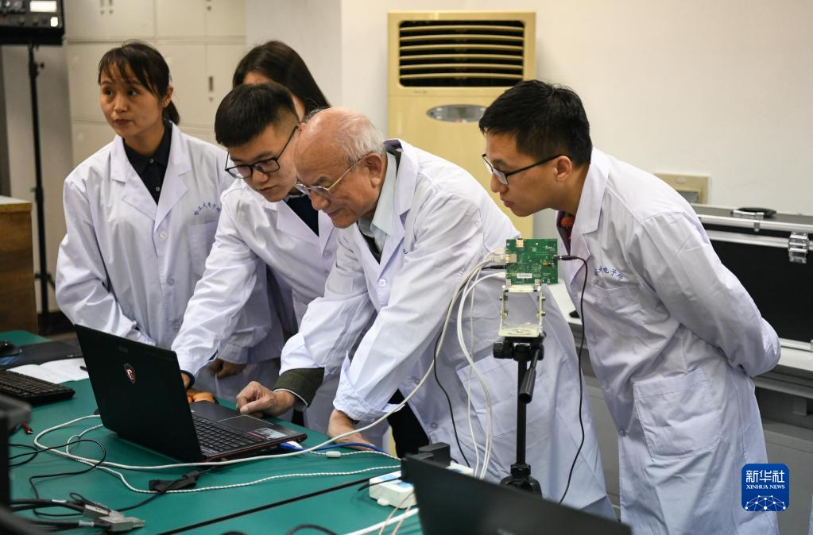
刘永坦（右二）在哈尔滨工业大学实验室钻研雷达技术（2018年12月25日摄）。新华社记者 王松 摄
一辈子一件事，他始终“燃着一把火”
从最初的6人发展到30多人，刘永坦在自己的母校——哈尔滨工业大学建起了一支“雷达铁军”，带出了新体制雷达领域老中青三代人才的“梦之队”。
他们中很多人，本可以站在讲台上成为教授，却甘愿跟着“坦院士”，扎根在偏僻清冷的海边。
同事们说，刘永坦个子高大，看起来更像个大侠。学生们说，刘老师身上有一把火，点燃了每个人的“内核”。
团队讨论，大家七嘴八舌，“坦院士”总是静静坐在一边，耐心倾听，最后再总结发言，尊重并吸纳每个人的意见。
“他是干将，是帅才，更是父兄。我们敬重他，更不能辜负他。”张宁说，“坦院士”发自内心地深爱着这份事业，关爱着年轻人的成长，每当团队有人科研进步或职称晋升，他都会特别开心。
唯独对家人，刘永坦有太多说不出的亏欠：到农村插队，妻子毫无怨言相伴相随；长年在外地，妻子一人撑起整个家，不让他分心……
他们的家中，没有豪华家具，最多的就是各类书籍和科研资料。他的书房里，一块闪闪发光、刻有“金婚之喜”的银盘，赫然与那些奖章并列摆放着。那是2010年11月，学校送给刘永坦与冯秉瑞这对哈工大“科学伉俪”相伴50周年的礼物。
小小细节，藏着大科学家独属的温情，更衬出他超脱凡俗的精神追求。
40年前，他本可以像大多数人一样，选择“更好走的路”：沿着西方既有路线做更容易出成果的研究，或者直接“下海”赚钱。
可是，他甘坐“冷板凳”，多少单位高薪聘请，都被他一一谢绝。即使在1991年和2015年两获国家科技进步奖一等奖后，他依然低调无名地奋斗在一线。
去年8月，他将国家最高科学技术奖800万元奖金全部捐给哈工大，助力学校培养人才。
今年9月，以他名字命名的本科“永坦班”迎来第一批“00后”新生，这是他寄予厚望的后辈……
刘永坦却并不在意这些盛誉。“我们那代知识分子都是这样，只想为国家做点事，国家的需要就是我们的需要，国家的需要就是我们个人的追求。”
中国科学院院士、哈尔滨工业大学校长韩杰才说：“一辈子一件事，刘院士始终燃着一把火。”（记者吴晶、陈聪、屈婷、杨思琪、王松、王鹤）

